10 de maio de 2019

Para celebrar o Dia Mundial do Comércio Justo

THE BODY SHOP ANUNCIA PROJETO DE COMÉRCIO JUSTO DE PLÁSTICO RECICLADO

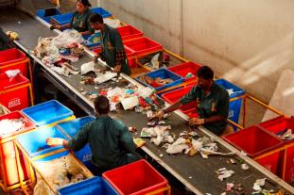
• A The Body Shop acaba de lançar o seu primeiro Comércio com Comunidades de Plástico Reciclado, em Bangalore, na Índia. A iniciativa destaca o lado humano menos conhecido da crise do plástico
• A The Body Shop quer combater mais do que a poluição provocada pelo plástico — quer fomentar um mudança social e ajudar a empoderar as pessoas ao mesmo tempo
• Para marcar este lançamento, a empresa revelou uma obra de arte gigante representando uma recolhedora de lixo indiana. Feita com plástico reciclado proveniente de recolhedores de lixo de Bangalore, a obra estará em exibição nos dias 10 e 11 de maio, no Borough Market, em Londres.

O planeta tem excesso de plástico. O efeito devastador dos resíduos de plástico de uso único nos oceanos é conhecido, no entanto há nesta crise um fator humano que raramente é falado. Mais de 3 mil milhões de pessoas no mundo - quase metade da população do planeta - vivem sem acesso a uma recolha organizada de resíduos, o que origina uma economia paralela de recolha de lixo.

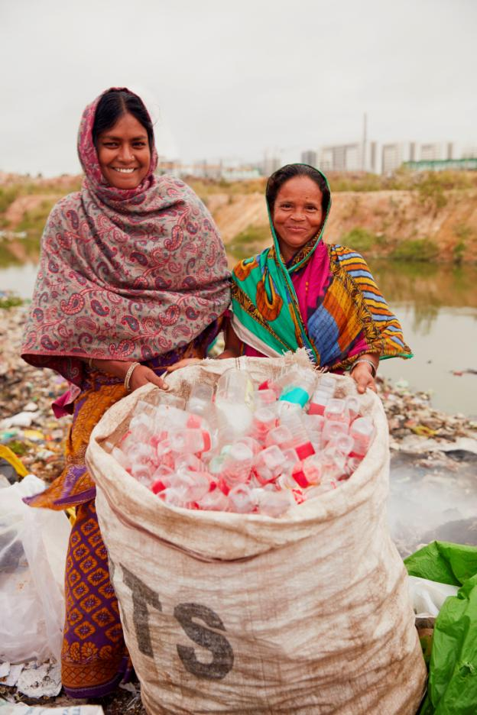
Algumas das pessoas mais marginalizadas do mundo apanham lixo para depois tentar vendê-lo para ganhar a vida. Estes recolhedores, muitos deles mulheres, vivem frequentemente abaixo do limiar da pobreza e trabalham em condições terríveis, sendo desprezadas pela sociedade. Apesar disso, desempenham um papel crucial ao impedir que o plástico acabe nos rios e nos oceanos.

É por esse motivo que a The Body Shop está a lançar o seu primeiro projeto de Comércio com Comunidades de Plástico Reciclado, em parceria com a Plastics For Change, um programa de comércio justo verificado por entidades independentes. Lançado nesta data para assinalar o Dia Mundial do Comércio Justo, este é o compromisso da marca para enfrentar a crise do plástico de forma diferente. Banir o plástico não é solução. Se for usado com responsabilidade e se lhe for dado o devido valor, o plástico pode ser sustentável. A The Body Shop quer usar a reciclagem de plástico para ajudar a transformar vidas.

Comércio com Comunidades de Plástico Reciclado em BAngalOrE, Índia

Só na Índia existem 1,5 milhões de recolhedores de lixo, que apanham 6 mil toneladas de plástico todos os dias, plástico que, se não fosse apanhado, acabaria por poluir rios e oceanos. A maioria dos recolhedores da Índia são Dalits, anteriormente conhecidos como “os intocáveis”. Estas pessoas são praticamente invisíveis na sociedade indiana e estão em situação vulnerável no que respeita aos rendimentos incertos que recebem para pagar o plástico que apanham. Esta realidade faz com que o seu acesso a bens essenciais e a serviços básicos (educação, saúde, serviços financeiros, etc.) seja muito difícil.

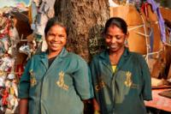
“Apanho lixo há cerca de 30 anos, desde criança. É uma atividade difícil e exigente fisicamente. Os recolhedores enfrentam todos os tipos de dificuldade, incluindo assédio, pagamentos atrasados ​​e problemas de saúde. No entanto, consegui criar uma família e enviar os meus filhos para a escola. Estou muito orgulhosa do que faço. Acredito que temos um papel muito importante ao manter as cidades limpas e ajudando a reciclar a enorme quantidade de resíduos plásticos que a sociedade produz ”. Quem o afirma é Anamma, ex-recolhedora de lixo e a atual manager do Dry Waste Collection Centre, em Bangalore.

A The Body Shop conta com mais de três décadas de experiência de apoio a pessoas marginalizadas através do programa Comércio com Comunidades. Usa agora toda essa experiência para ajudar a resolver a crise do plástico. Em parceria com a Plastics for Change, a The Body Shop começou a usar plástico reciclado do Comércio com Comunidades nas suas garrafas de 250 ml de champôs e condicionadores, o primeiro será um dos “best-sellers”- o Champô de Karité. No futuro, as garrafas serão feitas com 100% de plástico reciclado (excluindo as tampas das garrafas). Desse total, 15% será relativo a plástico reciclado do Comércio com Comunidades; o restante será de plástico reciclado proveniente de fornecedores europeus. A The Body Shop irá progressivamente aumentar a quantidade de plástico reciclado proveniente do Comércio com Comunidades. Trabalhar com start-ups e pequenas comunidades de recolhedores implica começar em pequena escala e depois crescer de modo responsável e sustentável.

Durante o ano de 2019 a The Body Shop comprará 250 toneladas de plástico reciclado proveniente de Comércio com Comunidades, para usar em quase três milhões de garrafas de 250 ml de champôs e condicionadores. Esta fase marca o início de uma ambição maior, que é a de introduzir o Comércio com Comunidades de Plástico Reciclado em todo o plástico PET (politereftalato de etileno) usado pela The Body Shop nos próximos três anos. Ao longo destes três anos vai registar-se um aumento na compra de plástico reciclado proveniente do Comércio com Comunidades para mais de 900 toneladas, ajudando a empoderar até 2500 recolhedores de Bangalore, que receberão um preço justo e estável pelo seu trabalho e acesso a melhores condições de trabalho. Receberão também apoio no acesso à educação, saúde e serviços financeiros, para além do respeito e o reconhecimento que merecem na sociedade.

A The Body Shop e a Plastics for Change trabalharão lado a lado com parceiros locais, como a Hasiru Dala, uma organização não-governamental que luta pelos direitos dos recolhedores, e a Hasiru Dala Innovations, uma empresa social dedicada a criar oportunidades de emprego para os recolhedores.

“Como empresa sempre apoiámos causas como o empoderamento de pessoas, especialmente mulheres, e a proteção do nosso planeta. A nossas parcerias com a Plastics for Change, e outros parceiros, ajudarão não apenas os recolhedores de lixo, mas também a defender o plástico como um valioso recurso renovável quando utilizado de forma responsável, afirma Lee Mann, manager da Global Community Trade da The Body Shop.

“A reciclagem de plástico é uma importante fonte de rendimento para o 1% da população mais marginalizada nas cidades do mundo e estamos muito entusiasmados por criar esta parceria com a The Body Shop para ajudar esses grupos a obterem os benefícios sociais e financeiros que merecem. Este é o primeiro programa no mundo de recolha de plástico para reciclagem proveniente de comércio justo certificado”, diz Andrew Almack, CEO da Plastics for Change.

“Criámos a Hasiru Dala e a Hasiru Dala Innovations com o objetivo de valorizar os recolhedores de Bangalore e para capacitá-los a lutar pelos seus direitos e um lugar justo na sociedade. A nossa nova parceria com a The Body Shop e a Plastics for Change é outro enorme passo para reconhecer o trabalho incansável que os recolhedores fazem todos os dias, apesar de enfrentarem tantos desafios”, conta Nalini Shekar, cofundador e Diretor Executivo da Hasiru Dala.

Para mais informação, por favor, contactar:
Lift Consulting: Susana.lourenco@lift.com.pt - +351 914 409 595

SOBRE A THE BODY SHOP:

Fundada em 1976, em Brighton, Inglaterra, por Anita Roddick, a The Body Shop é uma marca global de produtos de beleza. A The Body Shop procura fazer uma diferença positiva no mundo, oferecendo produtos de alta qualidade e inspiração natural produzidos de forma ética e sustentável. A The Body Shop foi pioneira na filosofia de que os negócios podem ser uma força parao bem e esse espírito ainda é a força motriz da marca. A The Body Shop possui 3000 lojas em 69 países. Juntamente com a Aesop e a Natura, a The Body Shop faz parte da Natura & Co, um grupo de cosméticos global, multicanal e multimarcas, comprometido em gerar mudanças económicas, sociais e ambientais positivas.

SOBRE A PLASTICS FOR CHANGE:

A Plastics For Change permite que marcas e fabricantes globais obtenham plástico reciclado de alta qualidade a partir de cadeias de fornecimento responsáveis. A empresa é verificada pela World Fair Trade Organisation. A sua plataforma móvel e o seu processo de negociação proporcionam aos recolhedores de lixo acesso a oportunidades e a rendimentos justos. A empresa desenvolveu uma plataforma de fornecimento ético para criar meios de subsistência sustentáveis ​​para os pobres que vivem em cidades, ao mesmo tempo que assegura a transição da indústria para uma economia circular.

Tal como no caso da agricultura de comércio justo, a plataforma assegura transparência e responsabilidade desde a base da cadeia de fornecimento até às prateleiras das lojas, o que resulta em cadeias de valor compartilhado mais eficientes e em plástico reciclado de melhor qualidade. A empresa fornece também expertise para influenciar outras marcas e fabricantes a substituir o uso de plástico novo por plástico reciclado de origem ética, melhorando assim o impacto social e ambiental dos seus produtos e cumprindo a legislação relativa à Extended Producer Responsibility.

SOBRE A HASIRU DALA E A HASIRU DALA INNOVATIONS:
A Hasiru Dala é uma organização de impacto social que se concentra em defender a justiça social para os recolhedores de lixo. O processo é feito de forma colaborativa com os recolhedores, nomeadamente nas seguintes áreas: acesso à educação, saúde, casa, desenvolvimento profissional, mercado de emprego e defesa de direitos. A Hasiru Dala trabalha com comunidades nos distritos de Bangalore, Mysuru, Chamrajnagar, Chikkamanguluru e Coorg e é um importante membro da Alliance for Indian Wastepickers (AIW).
A Hasiru Dala Innovations é uma empresa social com fins lucrativos virada para a criação de meios de subsistência para os recolhedores, através de empresas inclusivas que tenham um impacto ambiental positivo. Atualmente, oferece serviços de gestão e agregação de resíduos para garantir preços equitativos e justos para os recolhedores. A empresa aproveita o espírito de empreendedorismo dos recolhedores e permite que estes se integrem na economia tradicional, com o objetivo de ajudá-los a tornarem-se independentes.
SOBRE A WORLD FAIR TRADE ORGANIZATION (WFTO):
A WFTO certifica e promove empresas sociais que adotem plenamente o Comércio Justo. Os seus membros obtêm o estatuto de Empresas de Comércio Justo Certificada e estão espalhados por 76 países. As empresas têm de ter um foco em missões e colocar os interesses dos trabalhadores, agricultores e artesãos em primeiro lugar. Em conjunto, estas empresas sociais beneficiam quase um milhão de pessoas.

